NOTICE D'INSTALLATION POUR « OUT OF BODY »
Remarque : avant de lancer l'installation du logiciel, veuillez vous assurer que vous êtes sur un système d'exploitation 64bits versionné à Windows 8 minimum et que vous êtes connectés directement à internet (pas de proxy).

- Sur votre ordinateur, double-cliquez sur l'icône « setup_OutOfBody », là où vous l'avez récupérée. Par défaut, ce fichier est présent sur le bureau de l'ordinateur.

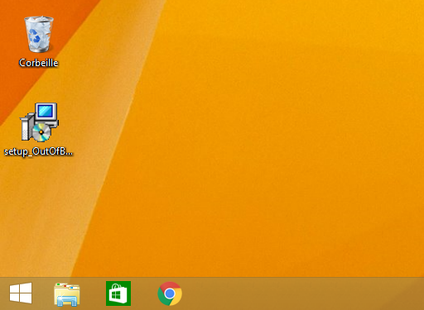

- Si un message intitulé « Voulez-vous autoriser le programme suivant provenant d'un éditeur inconnu à apporter des modification sur cet ordinateur ? » s'affiche, cliquez sur le bouton « Oui ».
- Une fenêtre s'ouvre. Cliquez sur « Suivant > »

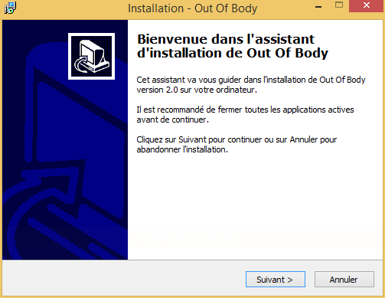

- La fenêtre suivante vous propose de créer un raccourci sur votre bureau, une fois le logiciel installé. Il est recommandé de le faire, afin de faciliter l'accès ultérieur au programme (vous n'aurez pas à chercher comment se lance « Out Of Body »). Ensuite, cliquez sur le bouton « Suivant > ».

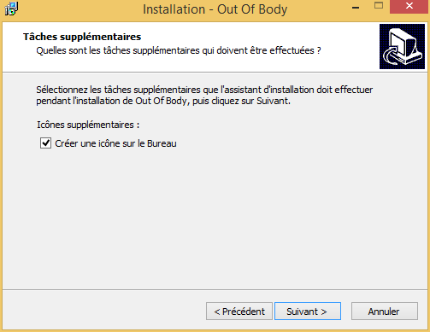
- Cliquez sur le bouton « Installer ».

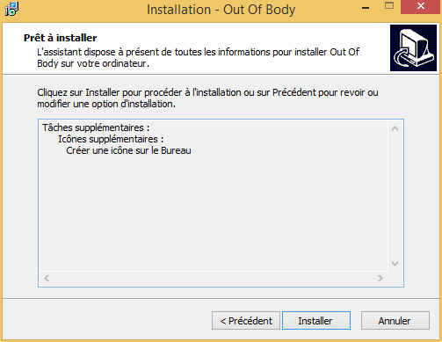

- Cochez la case « J’accepte les termes et les conditions du contrat de licence », puis cliquez sur « Installer ».

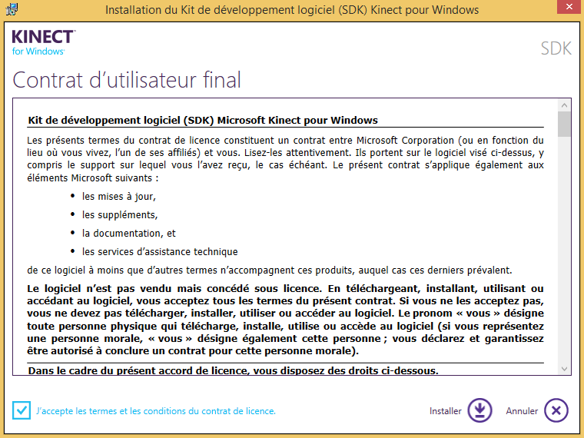
- Si un message intitulé « Voulez-vous autoriser le programme suivant à apporter des modification sur cet ordinateur ? » s'affiche, cliquez sur le bouton « Oui ».

- Patientez jusqu'à l'apparition de cet écran. Cliquez sur le bouton « Fermer ».

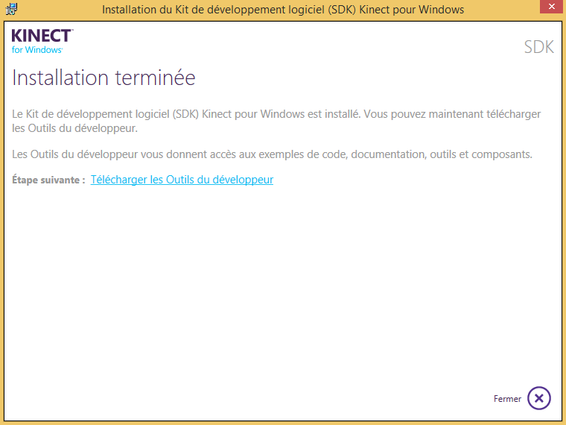

- Si un message intitulé « Voulez-vous autoriser le programme suivant à apporter des modification sur cet ordinateur ? » s'affiche, cliquez sur le bouton « Oui ».
- Cliquez sur le bouton « Next > ».

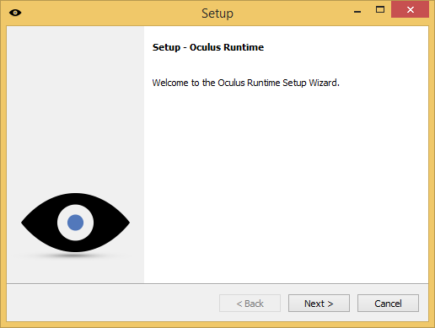

- Patientez jusqu'à l'apparition de cet écran. Cochez la case « I accept the agreement », puis cliquez sur le bouton « Next > ».

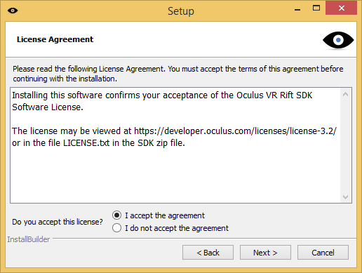
- Cliquez sur le bouton « Next > ».

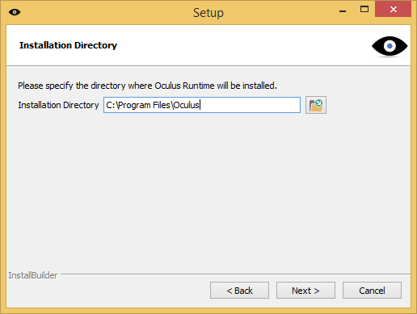

- Cliquez sur le bouton « Next > ».

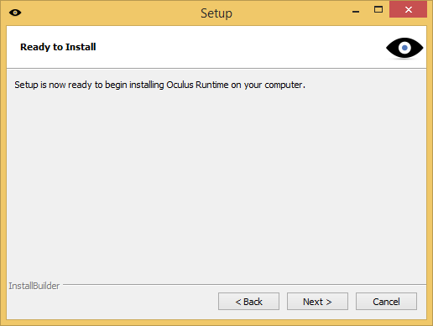
- Patientez jusqu'à l'apparition de cet écran. Décochez la case « View Readme File », puis cliquez sur le bouton « Finish > ».

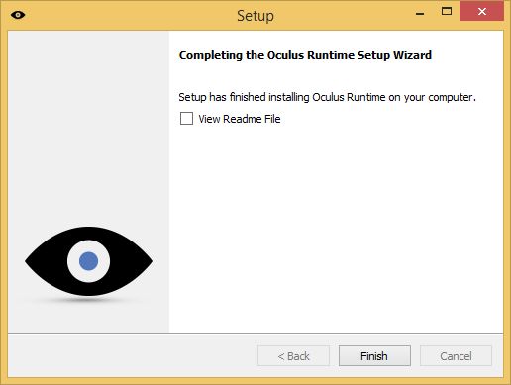

- Cliquez sur le bouton « No ».

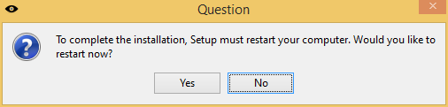
- Patientez jusqu'à l'apparition de cet écran. Cliquez sur le bouton « Next > ».

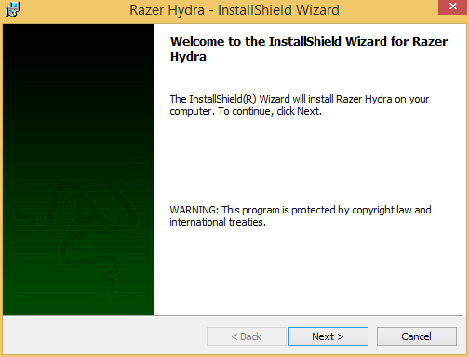

- Cochez la case « I acept the terms of the licence agreement », puis cliquez sur le bouton « Next > ».

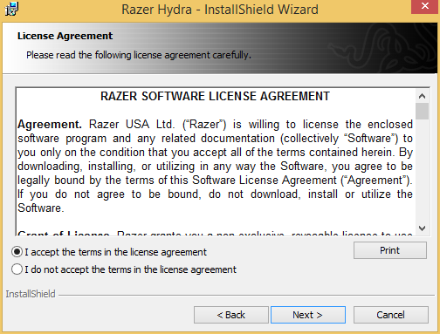
- Cochez la case « Anyone who uses this computer ». Cliquez sur le bouton « Next > ».

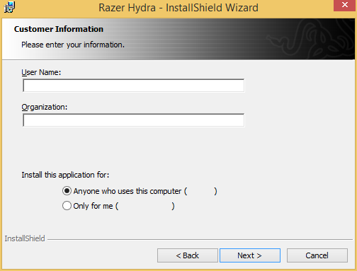

- Cochez la case « Complete ». Cliquez sur le bouton « Next > ».

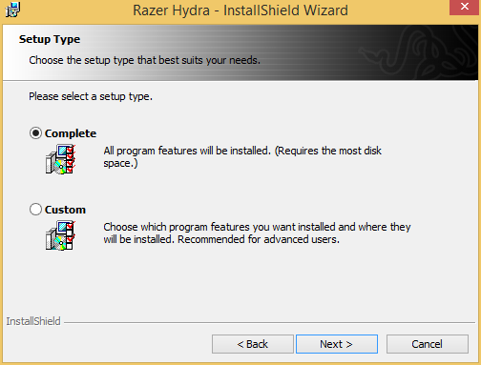
- Patientez jusqu'à l'apparition de cet écran. Cliquez sur le bouton « Finish ».

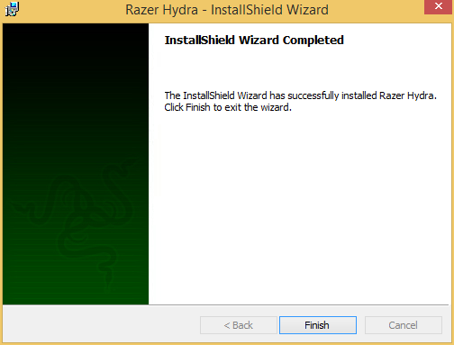

- Cliquez sur le bouton « No ».

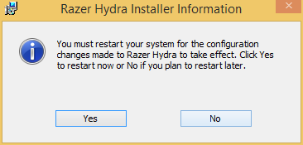
- Patientez jusqu'à l'apparition de cet écran. Cliquez sur le bouton « Next ».

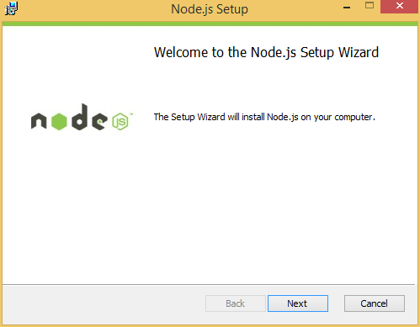

- Cochez la case « I accept the terms in the License Agreement ». Cliquez sur le bouton « Next > ».

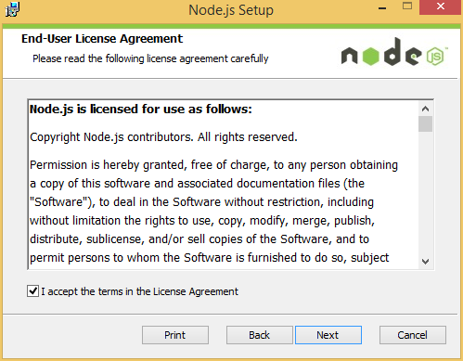
- Cliquez sur le bouton « Next ».

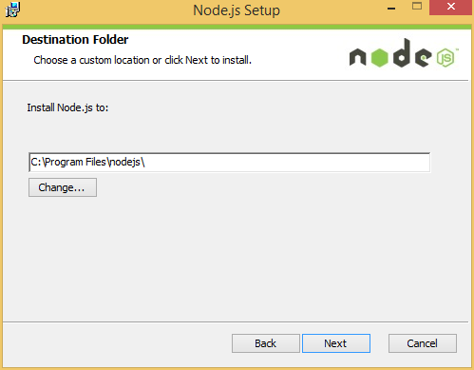

- Cliquez sur le bouton « Next ».

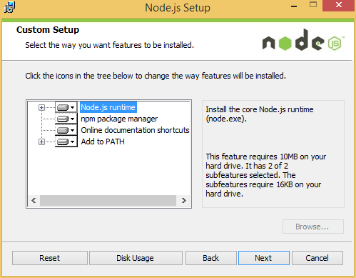
- Cliquez sur le bouton « Install ».

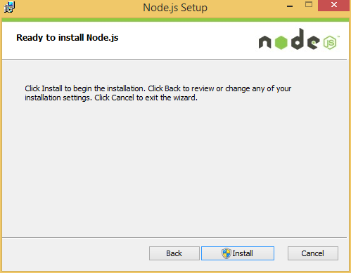

- Si un message intitulé « Voulez-vous autoriser le programme suivant à apporter des modification sur cet ordinateur ? » s'affiche, cliquez sur le bouton « Oui ».

- Cliquez sur le bouton « Finish ».

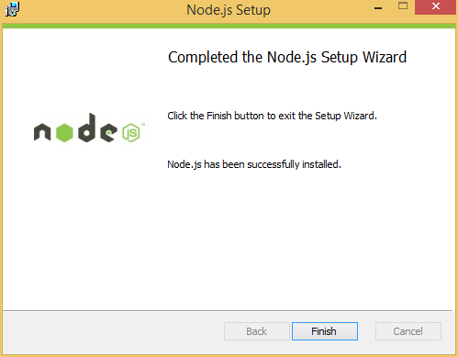
- Cliquez sur le bouton « Oui », puis sur le bouton « Terminer ».

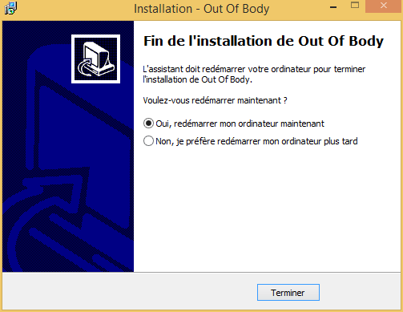

- Patientez le temps que l'ordinateur redémarre.

- Une fois votre ordinateur redémarré, vous devriez avoir une nouvelle icône sur votre bureau. Double-cliquez dessus pour lancer le logiciel.

